ĐẠI HỌC QUỐC GIA HÀ NỘI
TRƯỜNG ĐẠI HỌC Y DƯỢC

BÁO CÁO
SỬ DỤNG CÔNG CỤ HỢP TÁC TRỰC TUYẾN CHO DỰ ÁN NHÓM

MÔN HỌC: NHẬP MÔN CÔNG NGHỆ SỐ
MÃ HỌC PHẦN: VNU1001_E252028

NHÓM 8

DỰ ÁN: KHÁM PHÁ AI VÀ CÔNG NGHỆ SỐ TRONG LĨNH VỰC KHOA HỌC SỨC KHỎE VÀ SỨC SỐNG

Đề tài nghiên cứu: Ứng dụng AI trong xét nghiệm hóa sinh và ý nghĩa với lâm sàng

Vai trò trong nhóm: thành viên

I. Các công cụ sử dụng
- Công cụ quản lý dự án: Trello
- Công cụ soạn thảo tài liệu: Word
- Công cụ lưu trữ và chia sẻ tệp: Drive
- Công cụ giao tiếp nhóm: Zalo, Google Meet

II. Thực hiện nhiệm vụ cá nhân
1. Quản lý dự án
- Công cụ sử dụng: Trello

- Thiết lập không gian quản lý dự án nhóm: Đăng nhập vào trello và tạo một bảng dự án: “[VNU1001] Ứng dụng AI và công nghệ số trong lĩnh vực khoa học sức khỏe và sự sống: Ứng dụng của AI trong xét nghiệm hóa sinh và ý nghĩa với lâm sàng”
- Các cột công việc:
+ Kế hoạch: Lên kế hoạch chung cho cả dự án
+ Tìm kiếm nội dung: Tìm kiếm công cụ, tài liệu cho dự án
+ Tổng hợp nội dung: Tổng hợp, hệ thống các nội dung của dự án
+ Hoàn thiện dự án: Hoàn thiện báo cáo, chuẩn bị thuyết trình cho dự án
+ Đang thực hiện: Nhóm các nhiệm vụ được giao đang được thực hiện
- Phân công nhiệm vụ nhóm: Trên Zalo, sau đó thêm thông tin vào nhiệm vụ trên Trello

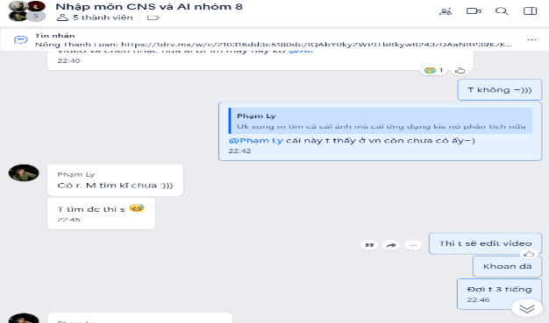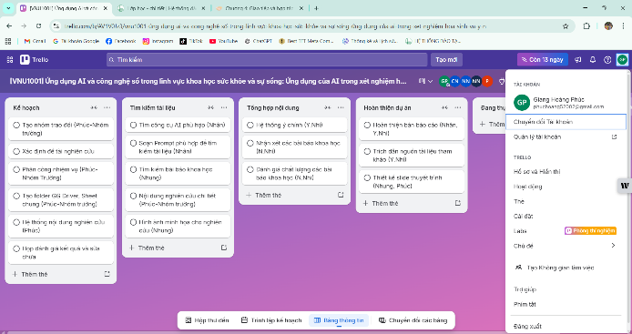

- Nhận xét hiệu quả sử dụng Trello: Hiệu quả cho cá nhân, nhóm nhỏ, giúp nhóm dễ dàng phân chia nhiệm vụ, theo dõi tiến độ và phối hợp làm việc hiệu quả. Các cột công việc và thẻ nhiệm vụ cho phép mọi thành viên nắm rõ trách nhiệm cá nhân cũng như tiến trình chung của dự án. Công cụ này đặc biệt phù hợp cho các dự án nhóm có nhiều giai đoạn và yêu cầu quản lý thời gian rõ ràng. Nếu bạn cần một công cụ để "nhìn là hiểu" và triển khai nhanh, Trello là lựa chọn hàng đầu.

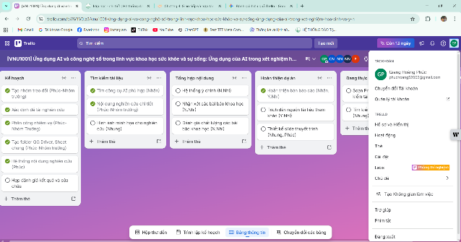

- Các thách thức gặp phải khi sử dụng Trello:
+ Trong bản miễn phí, bất kỳ ai tham gia bảng cũng có quyền chỉnh sửa, di chuyển hoặc xóa thẻ của người khác. Điều này dễ dẫn đến nhầm lẫn hoặc mất dữ liệu
→ Giải pháp: Theo dõi tiến trình thường xuyên để ý các lỗi sai, quán triệt thanh viên nhôm không share link dự án ra bên ngoài.
+ Trello dựa hoàn toàn vào tính tự giác. Nếu thành viên quên kéo thẻ, dữ liệu trên bảng sẽ trở nên vô nghĩa.
→ Giải pháp: Nhắc nhở thành viên nhớ kéo thẻ khi làm và khi đã làm xong nhiệm vụ.
+ Trello không có sẵn biểu đồ Gantt, khiến việc theo dõi các công việc phụ thuộc lẫn nhau, khó theo dõi được thứ tự tiến trình công việc.
→ Giải pháp: Hệ thống tiến trình công việc cho nhóm trước khi bắt đầu làm, theo dõi tiến trình làm việc của nhóm, hỗ trợ thành viên khi không nhớ tiến trình công việc.

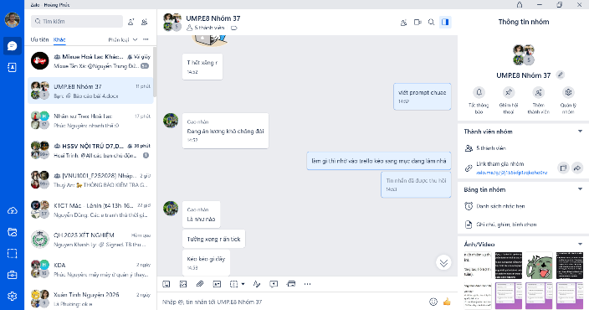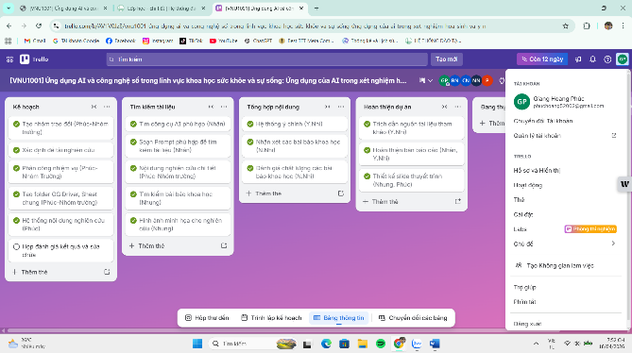

2. Soạn thảo tài liệu dự án
- Công cụ sử dụng: Word

- Tạo trang tài liệu mới và đặt tên: “Hệ thống nội dung nghiên cứu”,…
- Thêm nội dung nghiên cứu trực tiếp vào trang, chỉnh sửa phông chữ, cỡ chữ cho đung quy chuẩn.
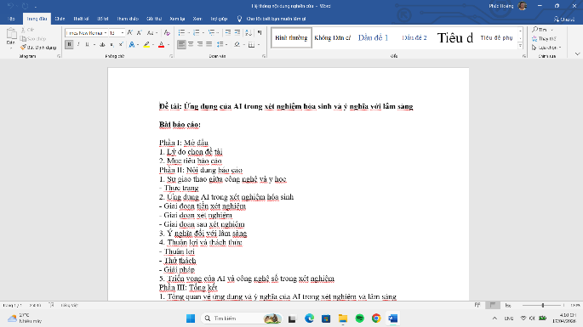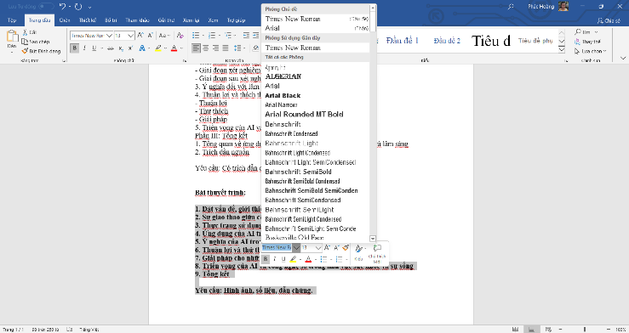

- Đánh giá độ hiệu quả khi sử dụng Word: Hiệu quả làm việc cao, đơn giản, dễ tiếp cận, dễ sử dụng. Độ phổ biến cao, dễ tìm kiếm cách khắc phục khi gặp khó khăn. Phù hợp với đa số công việc soạn văn bản.

- Thách thức gặp phải khi sử dụng Word:
+ Khi bạn copy nội dung từ website hoặc tài liệu khác vào, Word thường mang theo cả font chữ, màu sắc và khoảng cách dòng lạ, làm hỏng bố cục hiện tại.
→ Giải pháp: Sử dụng chuột phải chọn Paste Keep Text Only (biểu tượng chữ A) để chỉ lấy nội dung thô. Sử dụng phím tắt Ctrl + Space để xóa nhanh mọi định dạng cũ của đoạn văn bản vừa dán.
+ Khi tài liệu lên đến hàng trăm trang, việc tìm kiếm nội dung, đánh số trang khác nhau cho từng trở nên rất phức tạp.
→ Giải pháp: Sử dụng Layout > Breaks > Next Page để chia văn bản thành các phần độc lập, giúp đánh số trang hoặc xoay khổ giấy riêng biệt cho từng phần.
+ Chỉ cần di chuyển một bức ảnh nhỏ, toàn bộ chữ, bảng biểu và trang văn bản phía sau có thể chạy lung tung.
→ Giải pháp: Sử dụng tính năng Wrap Text: Luôn kiểm tra chế độ hiển thị của ảnh (thường chọn Square hoặc Tight để chữ bao quanh ảnh gọn gàng).

3. Tổ chức và lưu trữ các tệp tin.
- Công cụ sử dụng: Google Drive

- Tạo thư mục mới, đặt tên theo tên môn học và theo nhóm: VNU1001_E252028 Nhóm 37
- Tạo các thư mục phân chia theo tiến trình làm dự án:
+ Kế hoạch: Lưu trữ các file lên kế hoạch như phân chia công việc, hệ thống nội dung
+ Tìm kiếm tài liệu: Lưu trữ tài liệu thô
+ Tổng hợp nội dung: Lưu trữ tài liệu đã được chỉnh sửa, sàng lọc
+ Hoàn thiện báo cáo: Lưu trữ báo cáo, bài thuyết trinh đang được chỉnh sửa
+ Sản phẩm: Lưu trữ sản phẩm cuối cùng của dự án
- Chia sẻ liên kết Drive cho nhóm và cấp quyền chỉnh sửa
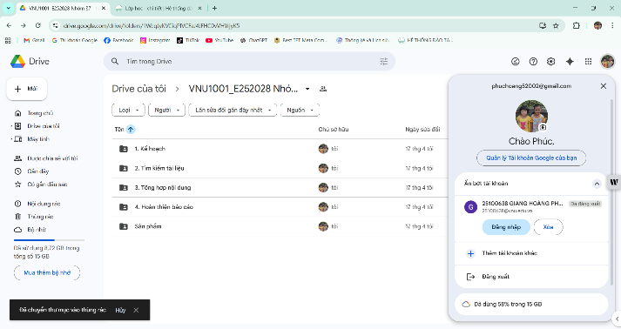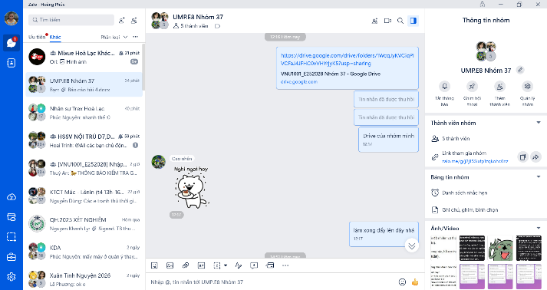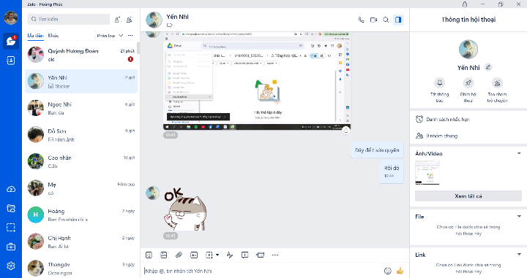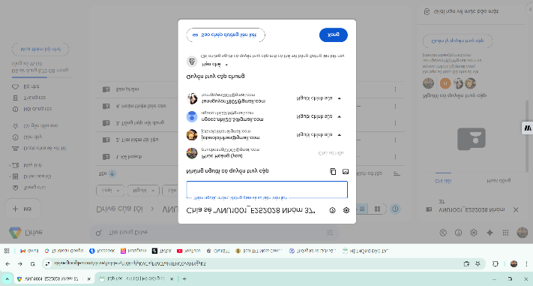

- Đánh giá độ hiệu quả khi sử dụng Drive: dễ sử dụng, các thông tin được lưu trữ tại 1 chỗ duy nhất, dễ tìm kiếm, có thể xem lịch sử chỉnh sửa nội dung và có tinh bảo mật cao. Hiệu quả sử dụng cao nếu được sắp xếp một cách logic, có quy tắc.

- Thách thức gặp phải khi sử dụng Drive trong dự án:
+ Drive lưu trữ dữ liệu rất tốt nhưng hiển thị tiến độ kém, không thể biết dự án đã hoàn thành bao nhiêu % chỉ bằng cách nhìn vào danh sách file.
→ Giải pháp: Tạo các thư mục chia theo tiến độ công việc để theo dõi tiến trình
+ Cấu trúc thư mục lộn xộn, file đặt tên không đồng nhất, khiến thành viên mất thời gian tìm kiếm.
→ Giải pháp: Thống nhất quy tắc đặt tên file.

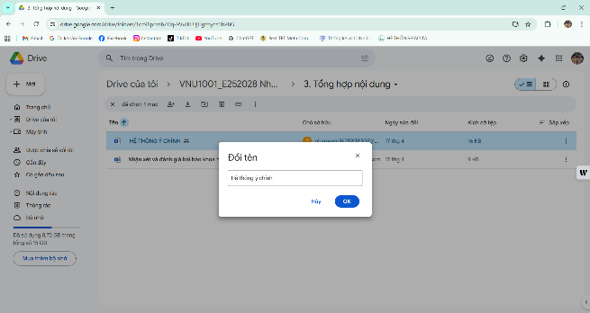

4. Tương tác, thảo luận với các thành viên
- Công cụ sử dụng: Zalo, Google Meet

- Tạo nhóm Zalo, đặt tên nhóm và thêm các thành viên vào nhóm

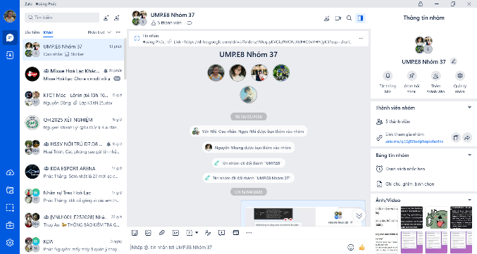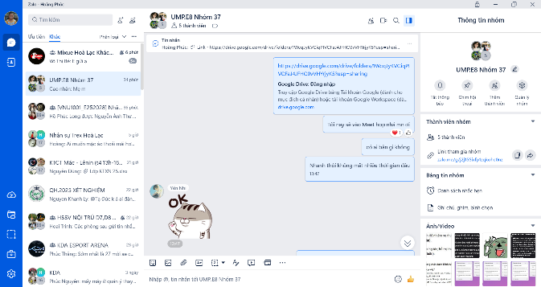

- Tạo cuộc học trên Meet, gửi link cuộc họp vào nhóm.

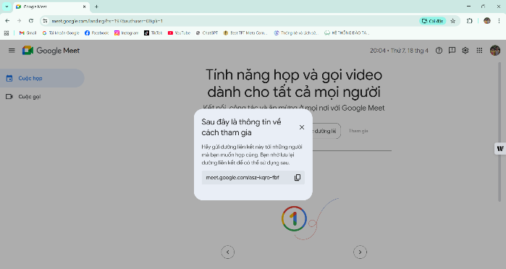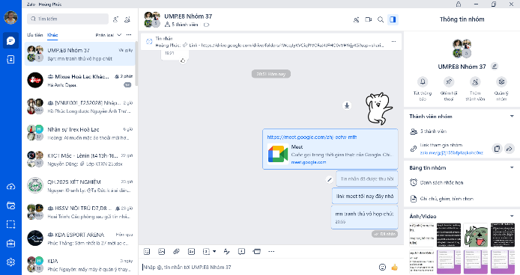

- Đánh giá độ hiệu quả sử dụng Zalo và Meet trong dự án nhóm: Dễ sử dụng, phổ biến, Zalo đầy đủ các tinh năng, có thể gửi được các file nặng. Meet dễ thao tác, đầy đủ tinh năng cho cuộc họp nhóm. Phù hợp với các dự án nhóm nhỏ, hiệu suất công việc cao.

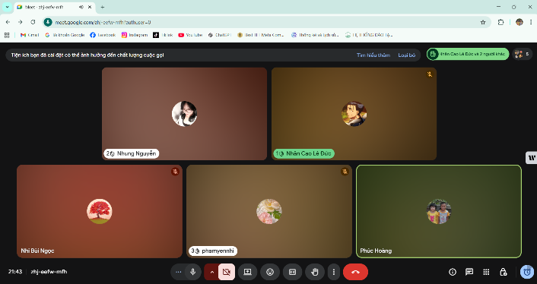

- Thách thức gặp phải khi sử dụng:
+ Tài khoản Meet miễn phí không có tinh năng ghi lại cuộc họp
→ Giải pháp: Cử một bạn làm thư ký, ghi lại thông tin quan trọng trong cuộc họp.
+ Zalo không thể lưu trữ tin nhắn lâu
→ Giải pháp: Chủ động đẩy các file quan trọng trên Drive chung.

